Slovenská technická univerzita v Bratislave

Fakulta informatiky a informačných technológií

Ilkovičova 2, 842 16 Bratislava 4



**Pokrok dosiahnutý na desiatom šprinte**

*Tímový projekt*

Tím č. 19

**Vypracoval:** Jakub Perdek **Vedúci projektu:** Ing. Pavol Helebrandt Phd.

# Pokrok dosiahnutý na desiatom šprinte

V desiatom šprinte sa tím 19 sústredil na zlepšovanie kvality kódu, jeho zdokumentovanie, ďalej na analýzu a vizualizáciu logov po používateľskom testovaní a v neposlednom rade aj na tvorbu jednotkových testov. Pokračovali sme aj na vylepšeniach očakávaných od jednotlivých používateľov po používateľskom prieskume. Peter dokumentoval pridanú funkcionalitu na backende. Jakub zdokumentoval všetky komponenty a služby na frontende. Frontend sa nestihol zdokumentovať v predchádzajúcom semestri, preto bola práca na dokumentácii zdĺhavejšia. V prípade backendu sme dokumentovali štandardne v JavaDoc. Pre frontend sme použili plugin do Visual Studio Code Comments in Typescript[1], ktorý automaticky vygeneroval šablónu do ktorej sme doplnili jednotlivý popis metódy s jej parametrami a návratovou hodnotou. Komentovali sa služby a komponenty. Rúry alebo iná funkcionalita nebola vytvorená, preto ju nebolo potrebné popisovať. Nikola sa zatiaľ pokúšal navrhnúť scenár s použitím OWASP ZAP nástroja. Jeho pôvodným zámerom bolo, aby tento nástroj používateľ použil manuálne cieleným spôsobom. Tento nástroj ale využíval HUD, ktorý predpokladal zabezpečené HTTPS spojenie. Bez neho dochádzalo k problémom, ktoré znemožňovali prijímanie odoziev z backendu frontendom. Jeho zablokovanie umožnilo nástroj OWASP ZAP používať, ale znemožnilo jeho kľúčovú funkcionalitu. Následne boli analyzované automatické vymoženosti nástroja. Nástroj napríklad automaticky dokáže odhaliť zabudnuté komentáre vývojárov, čo môže byť využiteľné ako dodatočná pomôcka pri jednom z budúcich scenárov. Náš kód na frontende sa ale automaticky minifikuje, pričom dochádza k odstráneniu komentárov. Saleh spustil príkaz na update docker obrazov vo svojom docker hub repozitári a pravidelne overuje funkčnosť aplikácie, ktorá je v hlavnej vetve. Podieľal sa rovnako na review kódu pri spájaní komitov do hlavnej vetvy. Za cieľ si dal rovnako refaktoring. Okrem prípravy nových scenárov a zlepšovaní aplikácie bolo potrebné vyhodnotiť a vizualizovať aj logy nazbierané pomocou Sentry logovača. Jakub napísal skripty v R vytvárajúce grafy z jednotlivých údajov. Informácie obsahovali typ správ, typ lokácií z URL stránky frontendu, počet udalostí, počet unikátnych používateľov a prípadné komentáre reviewerov konkrétnych správ, ktoré ale neboli prítomné. Číselné hodnoty mali len počet udalostí a počet unikátnych používateľov medzi ktorými sme identifikovali lineárnu závislosť. Z logov bola identifikovaná len jedna častá chyba v prehliadači. Zvyšné logy tvorili správy o prelomení nejakej obrany v eshope. Najčastejšie boli posielané z prihlasovacieho komponentu aplikácie. Viktor vytvoril jednotkové testy pre pridanú funkcionalitu v minulom šprinte. Tie testovali role používateľov v requestoch dopytujúcich sa po konkrétnej službe. Efektívnosťou sme prekonali efektivitu v predchádzajúcich šprintoch. Dokončili sme celkovo 11 úloh. Väčšina úloh sa zameriavala na zlepšenie kvality kódu alebo na pokrytie kódu jednotkovými testami. Zvyšné úlohy boli analytické. Napríklad analýza OWASP ZAP nástroja alebo analýza a vizualizácia logov. Zistili sme, že je možné pridať pomôcky pre útočníkov vo forme zabudnutých komentárov za predpokladu, že kód nebude minifikovaný a tento nástroj to úspešne detekuje. Zároveň zaujímavé zistenie zo samotného používateľského testovania bolo, že používatelia po prelomení hesla asistenta v eshope istú chvíľu nevedeli ako ďalej, lebo sa viac krát prihlasovali pod tento účet. Zároveň táto ako aj ďalšia ich aktivita bola zalogovaná. Velocity bola preto 11. Zobrazuje ju obrázok 1. Výkonnosť tímu v šprinte číslo 10 môžete vidieť na obrázku číslo 2.

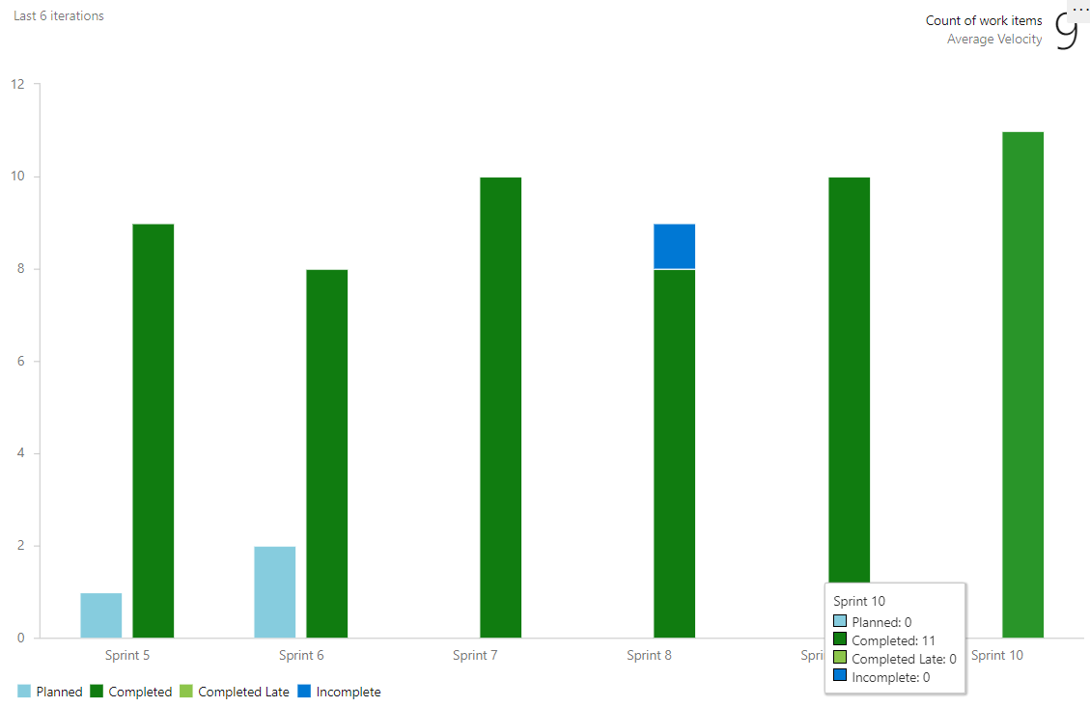

Obrázok 1: Velocity tímu v šprinte 10

V tomto šprinte sme realizovali úlohy zobrazené v tabuľke 1.

|  |  |  |  |
| --- | --- | --- | --- |
| **Pridelená úloha** | **Zodpovedný riešiteľ** | **Aktuálny stav rozpracovania (nedeľa 02. 05.)** | **Šprint** |
| Comment new code on backend | Peter Spusta | dokončené | šprint č. 10 |
| Refactoring code on frontend with test of functionality | Abd Alrahman Saleh | dokončené | šprint č. 10 |
| Make application more portable | Jakub Perdek | dokončené | šprint č. 10 |
| Move logic to separated services on frontend | Jakub Perdek | dokončené | šprint č. 10 |
| Create configuration for easy url/port change for app on frontend | Jakub Perdek | dokončené | šprint č. 10 |
| Test changes on scenarios locally - without docker | Jakub Perdek | dokončené | šprint č. 10 |
| Analyze and visualize logs from sentry | Jakub Perdek | dokončené | šprint č. 10 |
| Document analysis and visualization of logs from Sentry | Jakub Perdek | dokončené | šprint č. 10 |
| Review changes and update images | Abd Alrahman Saleh | dokončené | šprint č. 10 |
| Analyze OWASP ZAP automatic scan/attack as scenario | Nikola Karakaš | dokončené | šprint č. 10 |
| Comment components and services on frontend | Jakub Perdek | dokončené | šprint č. 10 |
| Create sprint progress and retrospective | Jakub Perdek | dokončené | šprint č. 10 |
| Analyze OWASP ZAP manual attack using HUD | Nikola Karakaš | dokončené | šprint č. 10 |
| Unit testing on backend | Viktor Matovič | dokončené | šprint č. 10 |

Tabuľka 1: Úlohy z desiateho šprintu

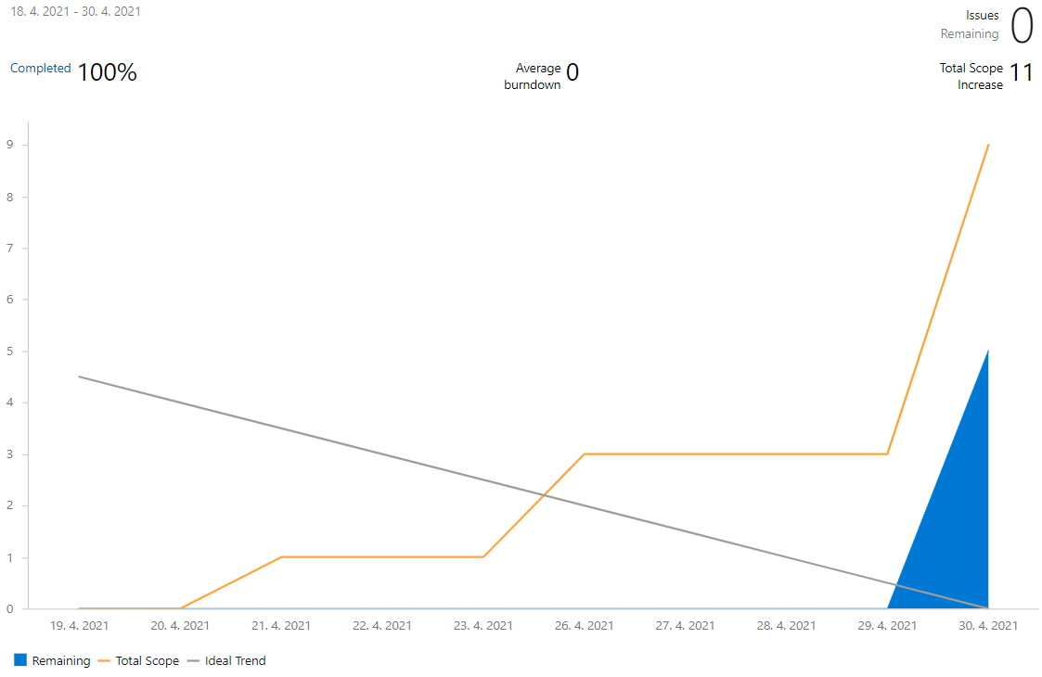

Obrázok 2: Výkonnosť tímu v desiatom šprinte

1. https://marketplace.visualstudio.com/items?itemName=salbert.comment-ts